ПОДХОД К РАЗБИЕНИЮ НЕСВЯЗНОЙ ОБЛАСТИ НА ПОДОБЛАСТИ ВЗАИМНООРТОГОНАЛЬНЫМИ ПРЯМЫМИ

КОМЯК В.М., СОБОЛЬ А.Н., КОМЯК В.В.,
ДОЛГОДУШ М.Н.
Национальный университет гражданской защиты Украины, г. Харьков, Украина, vkomyak@ukr.net, uodscz@nuczu.edu.ua

Аннотация. В данной работе рассмотрен способ разбиения несвязной области на подобласти взаимноортогональными прямыми в задаче построения оптимальных планов эвакуации из высотных зданий. Приведена оценка трудоемкости разработанного способа.
Ключевые слова: разбиение, несвязная область, план эвакуации.

На сегодняшний день существует большой класс важных практических задач, который может быть сведен в математической постановке к задачам оптимального разбиения заданного множества на непересекающиеся подмножества. Это, например, задачи размещения предприятий с одновременным разбиением заданного региона на области потребителей, задачи об избирательных округах и т.д. Задачи оптимального разбиения заданных множеств можно условно разделить на 2 класса:
- задачи, в которых множество, подлежащее разбиению, является континуальным (непрерывные задачи разбиения);
- задачи, в которых множество, подлежащее разбиению, состоит из конечного количества элементов (дискретные задачи разбиения).
Математическая теория непрерывных задач оптимального разбиения множеств, которая приведена в монографии Е.М. Киселевой и Н.З. Шора [1], базируется на едином подходе, а именно, сведении бесконечномерных задач оптимизации определенным образом (например, с помощью функционала Лагранжа) к негладким, как правило, конечномерным задачам оптимизации, для численного решения которых применяются современные эффективные методы оптимизации - разнообразные варианты r-алгоритма, разработанные в Институте кибернетики им. В.М. Глушкова НАН Украины под руководством Н.З. Шора. Методы решения дискретных задач разбиения приведены, например, в работах [2, 3].
Одной из актуальных задач, которая может быть сведена к комплексной задаче разбиения области с учетом ее пространственной формы на подобласти с одновременной трассировкой, учитывающей геометрические параметры трасс, является задача построения оптимальных планов эвакуации из высотных зданий. В силу большой размерности и жесткой системы ограничений проведена декомпозиция данной задачи на следующие составляющие:
- задача разбиения заданной области на подобласти в (разбиение здания на этажи);
- задача трассировки в (для последующего моделирования процесса эвакуации людей по лестницам высотного здания);
- задача разбиения заданной области на подобласти в (разбиение этажа на помещения разного функционального назначения);
- задача трассировки в (для последующего моделирования процесса эвакуации людей из этажа по полученным трассам).
Рассмотрим задачу разбиения заданной несвязной области на подобласти взаимноортогональными прямыми в . Пусть задана область , (этаж некоторого здания ), которая является несвязной (компоненты связности разделены сетью основных коридоров ( трасс), ). В области назначаются подобласти , , . Необходимо каждую из них разбить на объекты , , , , , , площади которых задаются интервально с заданным соотношением сторон, с точки зрения критериев трассировки при проведении вспомогательных трасс в каждой из подобластей. В поставленной задаче рассмотрим случаи, когда основные трассы являются фиксированными или определяются в процессе разбиения и трассировки.
Задача рационального разбиения области имеет следующие особенности.
1. Основные трассы являются фиксированными. Таким образом, задача сводится к оптимизационному разбиению подобластей , , , , (рис. 1) на соответствующее количество подобластей.

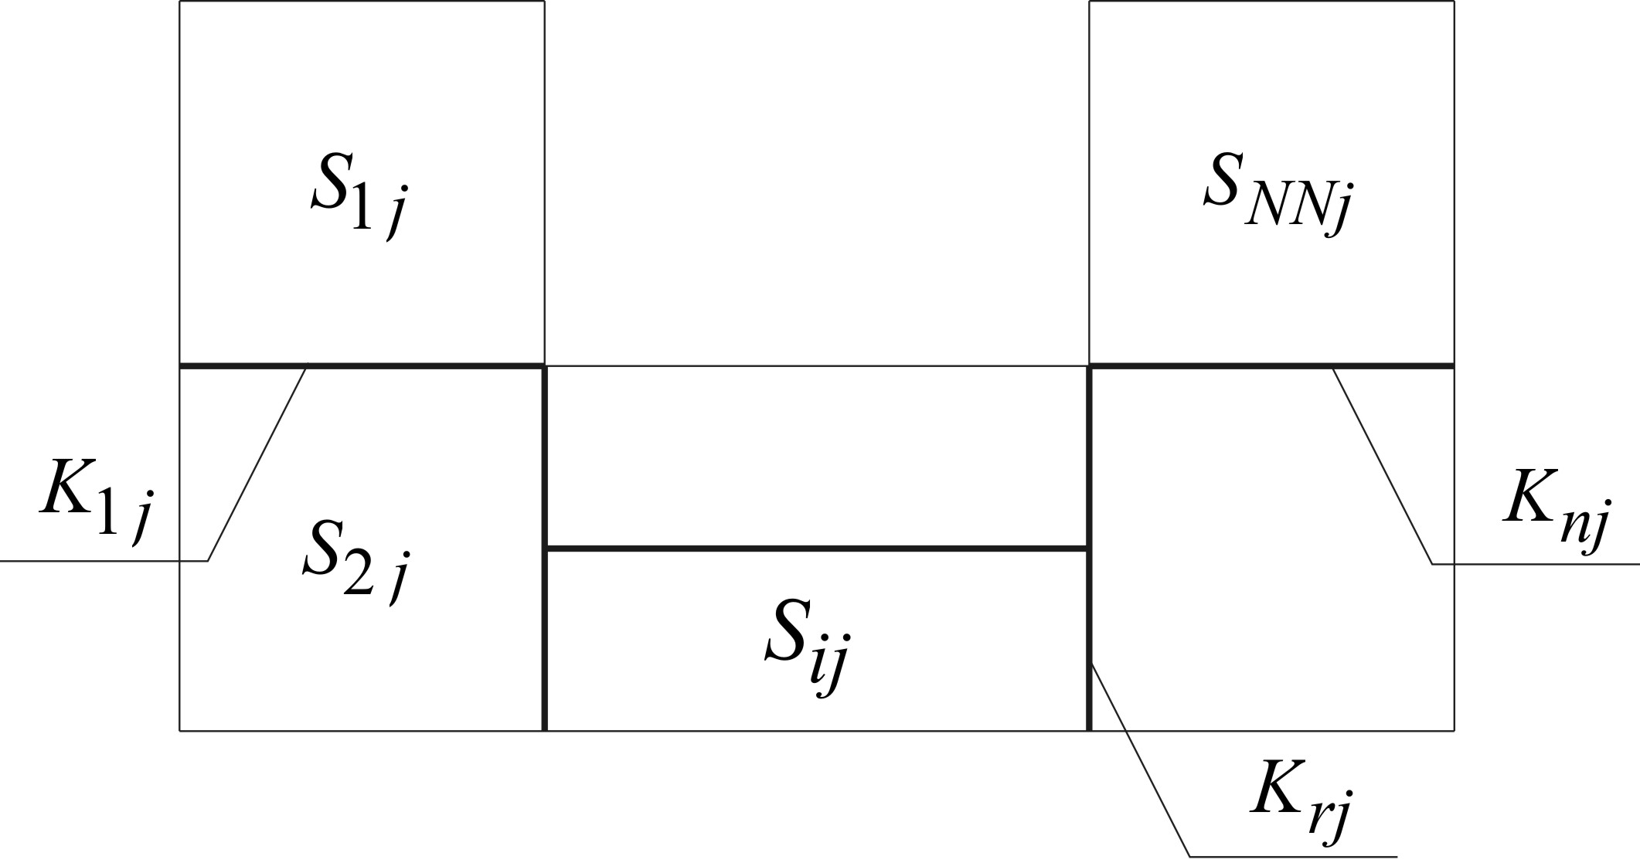

Рис. 1. Подобласти разбиения

Прежде всего, определим допустимые наборы объектов (помещений) , , на которые должны быть разбиты заданные подобласти , . Данные наборы определяются так, как это показано на рис. 2.

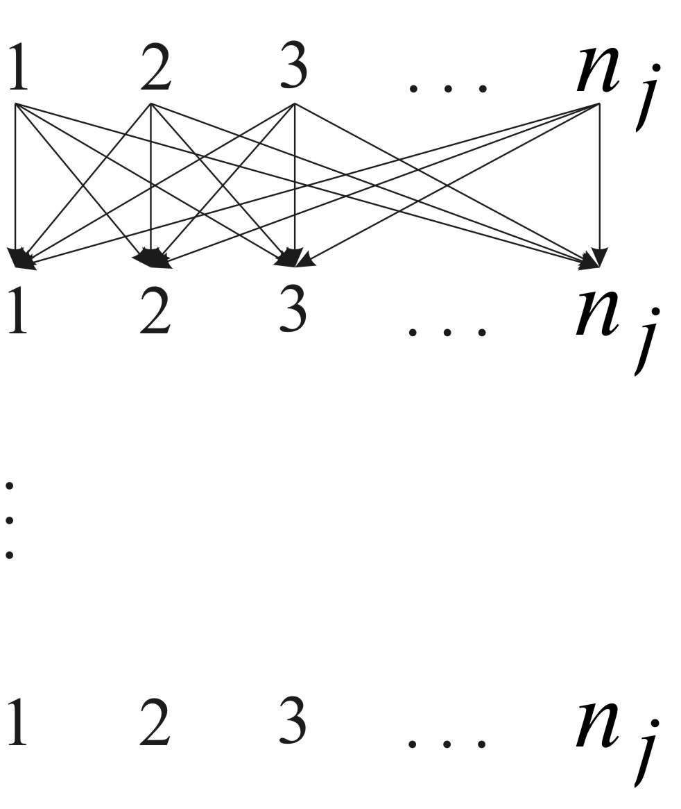

Рис. 2. Определение допустимых наборов объектов разбиения (в дереве решений представлены номера объектов, на которые разбиваются подобласти , )

Следует отметить, что данные допустимые наборы формируются поочередно для подобласти , затем для и т.д. Процедура формирования допустимых наборов организована таким образом, что объект с соответствующим номером будет принадлежать поочередно каждой подобласти. В качестве правил отсечения выступают следующие требования:
- отсутствия одинаковых допустимых наборов объектов, в том числе с учетом перестановок их номеров (например, наборы объектов с номерами и являются одинаковыми);
- в допустимом наборе исключено повторение объектов, т.е. один и тот же объект не может одновременно принадлежать как одной, так и разным подобластям разбиения;
- полноты допустимого набора, т.е. подобласти , должны быть разбиты на объектов.
Условия формирования допустимых наборов объектов, на которые разбиваются подобласти , , следующие:

(1)

; (2)

(3)

Здесь - количество подобластей разбиения; - количество объектов (помещений), на которые разбиваются подобласти , , , .
Следует отметить, что на данном этапе решения задачи ширина трасс (как основных, так и вспомогательных) не учитывается.
Пусть количество допустимых наборов объектов , , на которые необходимо разбить заданные подобласти , равно . Следовательно, необходимо решить задачу разбиения заданной области в пространстве раз, при этом верхняя оценка количества допустимых наборов объектов равна:

. (4)

2. Положение основных трасс не фиксируется. В связи с этим, положение основной трассы может быть определено в процессе решения задачи. Верхняя оценка количества задач разбиения области (этажа) на объекты (помещения) определяется следующим образом:

(5)

где - количество объектов, на которые должна быть разбита область ; и - соответственно, минимальное и максимальное количество подобластей разбиения, которые могут быть образованы основными трассами; - количество вариантов формирования -го количества подобластей основными трассами.
Рассмотрим подход к разбиению некоторой подобласти . Пусть данная подобласть должна быть разбита на объектов, номера которых обозначим следующим образом:

; , .

Следует отметить, что разбиение подобласти необходимо осуществить раз, т.е. для каждой перестановки номеров объектов. Для перебора всех возможных вариантов разбиения подобласти на текущей перестановке номеров объектов, процесс организовывается с помощью дерева решений так, как это показано на рис. 3.

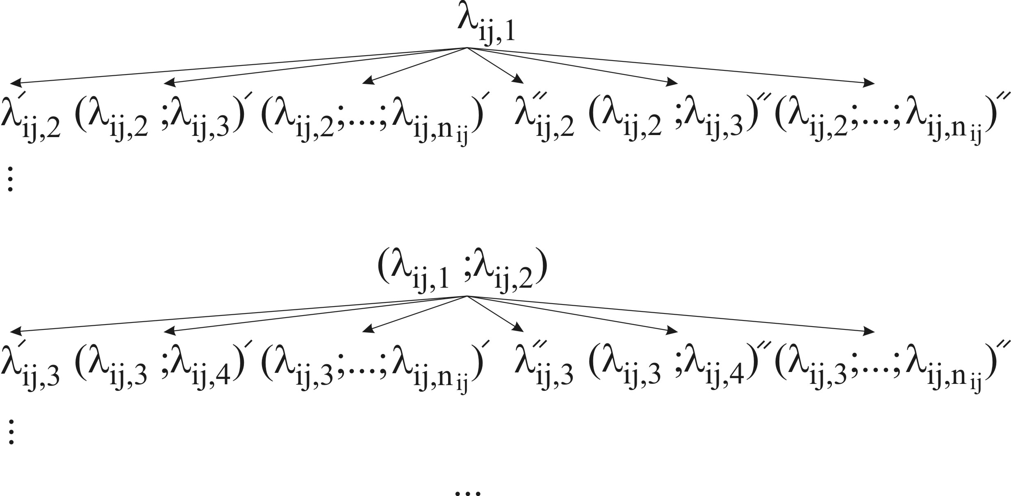

Рис.3. Перебор допустимых вариантов разбиения
подобласти

В деревьях решений, представленных на рис. 3, знак соответствует горизонтальному «резу», а - вертикальному.
В качестве правил отсечения задачи разбиения выступают следующие:
а) не выполняются заданные соотношения длины и ширины (габаритных параметров) объекта разбиения;
б) для текущего набора объектов разбиения невозможно провести основные трассы.
Таким образом, для получения оптимального разбиения подобласти на объектов необходимо проанализировать следующее количество вариантов:

.

Если рассмотреть задачу разбиения всех подобластей для допустимого набора объектов, то количество вариантов будет иметь следующий вид:

.

Для всех допустимых наборов объектов разбиения оценка трудоемкости данного способа будет иметь следующий вид:

. (6)

Здесь - количество допустимых вариантов разбиения, которые могут быть получены по деревьям решений, изображенным на рис. 3; - количество допустимых наборов объектов разбиения, которое может быть определено, например, при помощи выражений (4), (5); - количество деревьев решений, аналогичных приведенным на рис. 3, для каждой перестановки номеров объектов разбиения.

Литература

1. Киселева Е.М. Непрерывные задачи оптимального разбиения множеств: теория, алгоритмы, приложения: Монография / Е.М. Киселева, Н.З. Шор. – К.: Наук. думка, 2005. – 564 с.
2. Сергиенко И.В. Математические модели и методы решения задач дискретной оптимизации / И.В. Сергиенко. – К.: Наук. думка, 1985. – 382 с.
3. Мину М. Математическое программирование / М. Мину. – М.: Наука, 1990. – 486 с.

